**Korisničko uputstvo**

Tema: Snake (Blavor)

Predmet: Interakcija čovjek-računar

Profesor: dr. Miloš Ljubojević

Asistent: Goran Banjac

Student: Pero Grubač

Snake(Blavor) predstavlja adaptaciju popularne igrice Snake. Igrač se kreće po mapi i jede miševe. Kako blavor jede miševe on postaje veći. Ako blavor ujede sebe on umire, takođe ako udari u ivicu mape on umire. Klikom na Settings moguće je odabrati dimenzije mape. Svaki put kada blavor pojede miša rezultat mu se povećava za jedan. Na ekranu se prikazuje trenutni rezultat kao i najveće rezultat te mape, kao i dimenzije mape.

Kontrole su:

* F – fullscreen
* P – pause
* S – screenshot

Potrebno je igrici zaustaviti(pause) da bi se screenshot uradio.

* W – up
* S – down
* A – left
* D – right

Komande za kretanje su WASD.

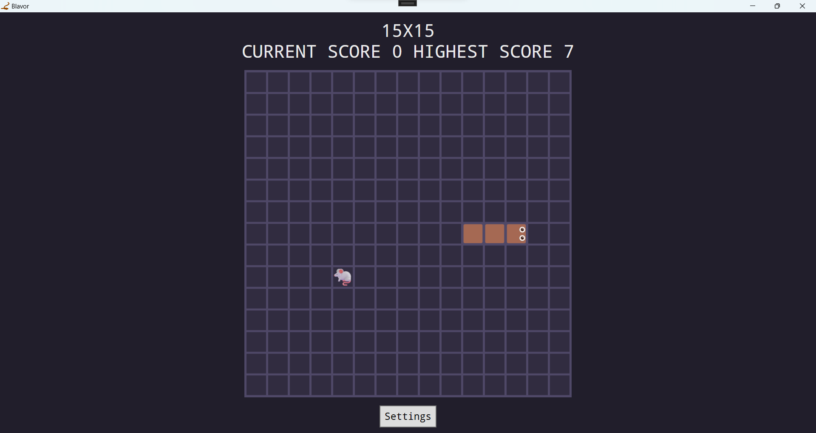

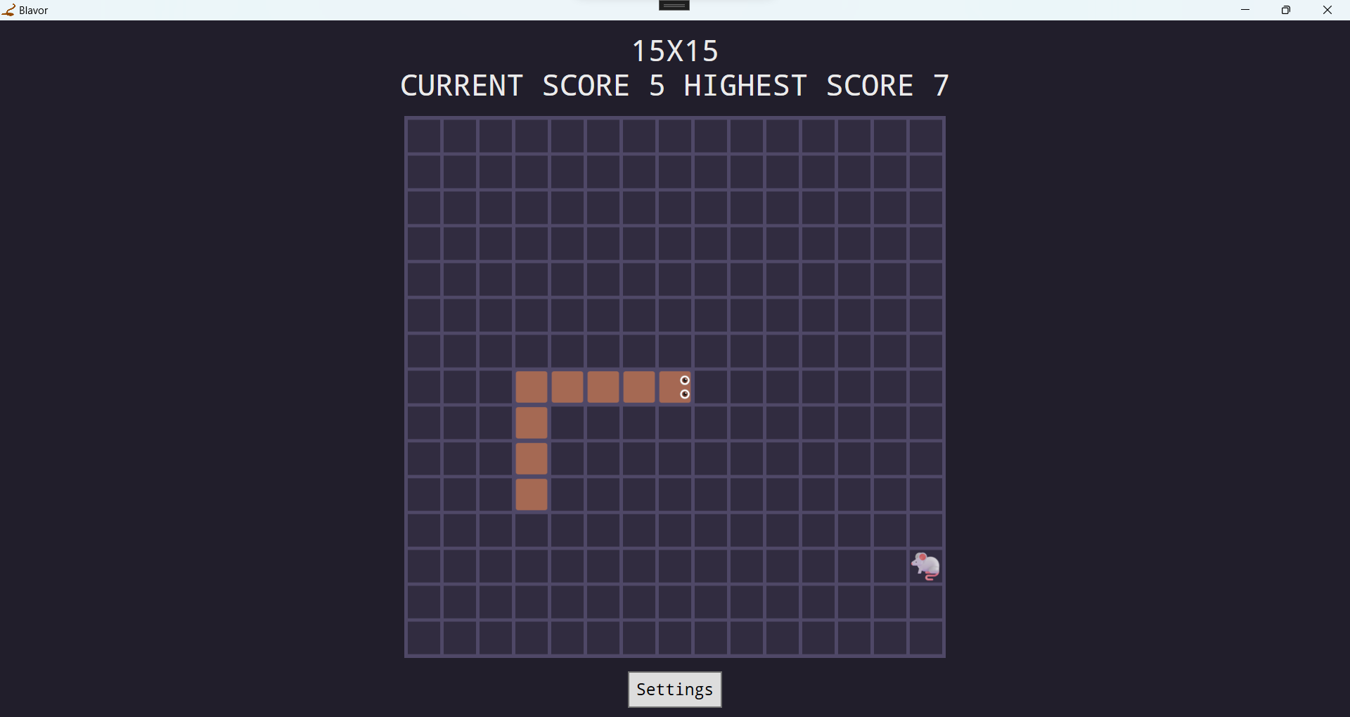

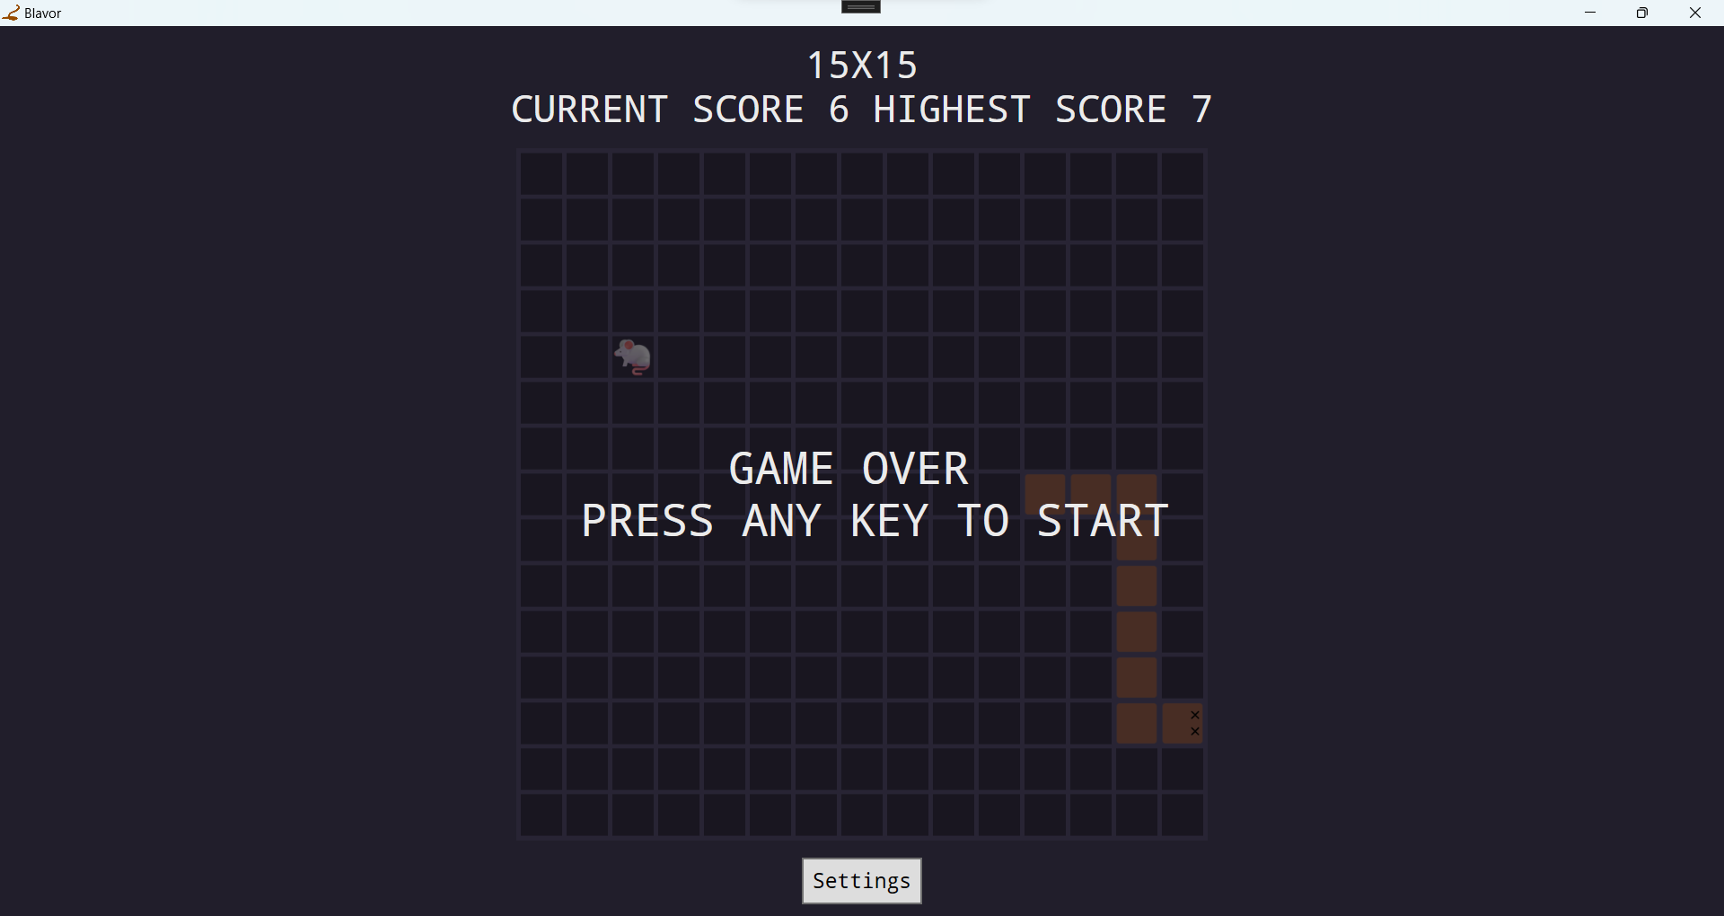Game over

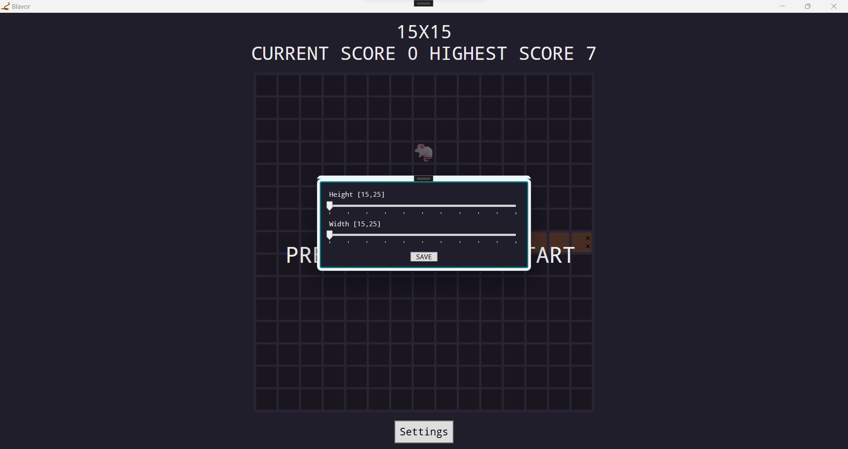  
Podešavanje veličine mape

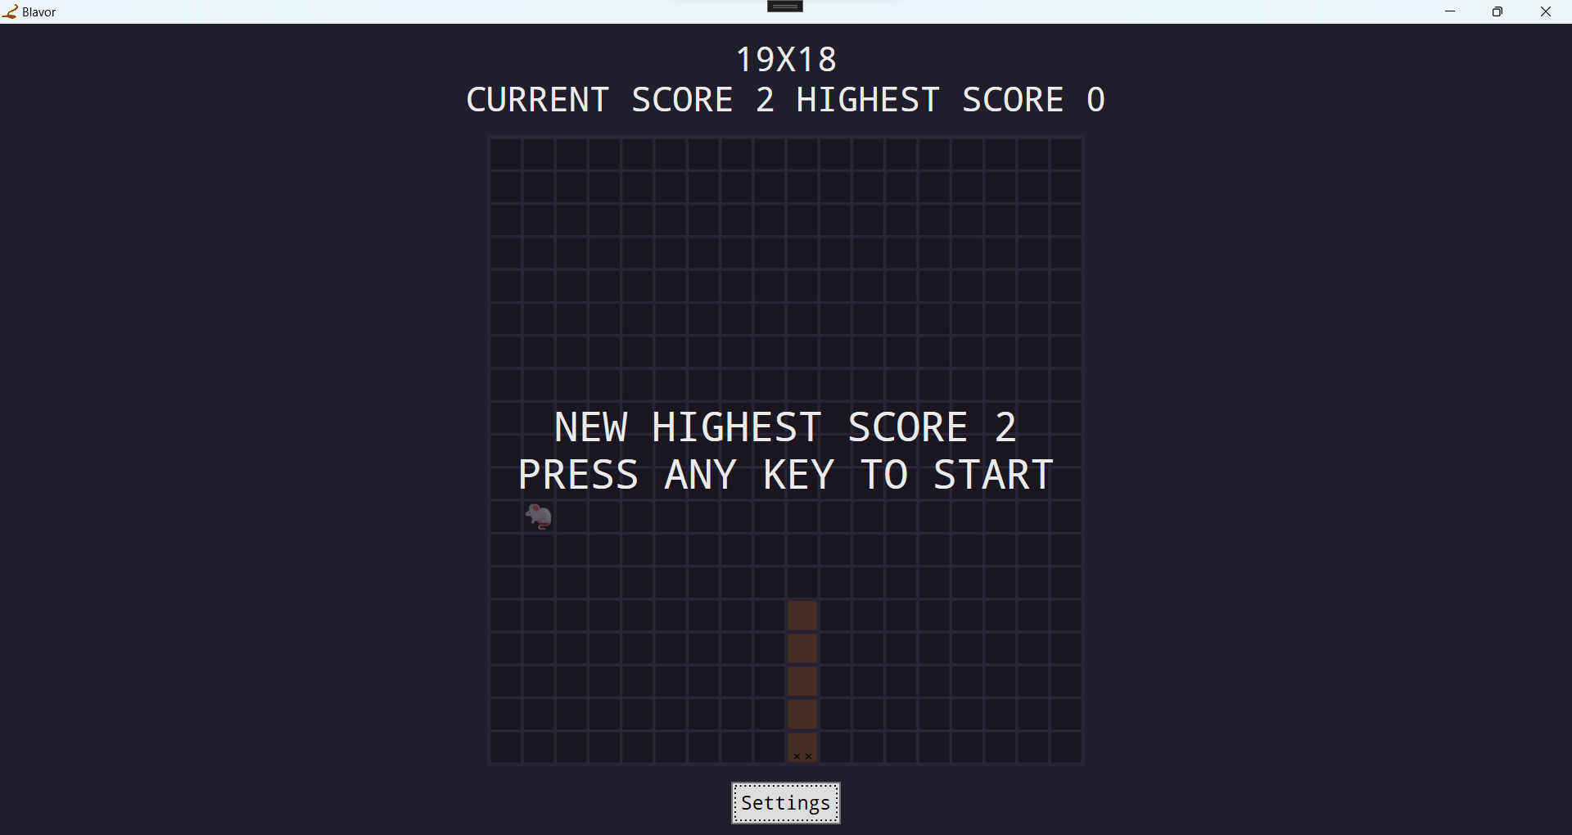  
Novi najveći rezultat